水上村公共施設等総合管理計画

平成29年3月 水上村総務課

1.本計画の概要

（1）はじめに
わが国では、高度経済成長期に集中的に建設された公共施設や道路、橋などのインフラの老朽化が進み、現在、建替えや修繕する時期を向かえています。

本村では、これまで住民ニーズに対応して施設建設を進めてきましたが、時間の経過とともに公共施設の老朽化が進み、計画的な更新・改修が必要となっています。さらに昨今の厳しい経済情勢の中で、今後少子高齢化等により公共施設等の利用需要が変化していくことが予想されます。早急に公共施設等の全体の状況を把握し、長期的な視点をもって施設の更新・統廃合・長寿命化などを計画的に行い、財政負担を軽減・平準化していく必要があります。
こうした状況を踏まえ、本村では公共施設等の総合的かつ計画的な管理を推進するための「公共施設等総合管理計画」を策定することとしました。

【公共施設等総合管理計画の策定要請】（平成26年4月22日総務大臣通知）
地方公共団体が所有する公共施設等の全体の状況を把握し、当該地方公共団体を取り巻く現況及び将来の見通しを分析するとともに、これを踏まえた公共施設等の管理の基本的な方針を定めることを内容とする計画を定めるよう国から要請されています。

計画のポイント 計画の位置づけ

① １０年以上の長期にわたる計画とする。

② ハコモノに限らず、所有するすべての
公共施設等を対象とする。

③ 更新・統廃合・長寿命化など、公共施
設等の管理に関する基本的な考え方を
記載する。

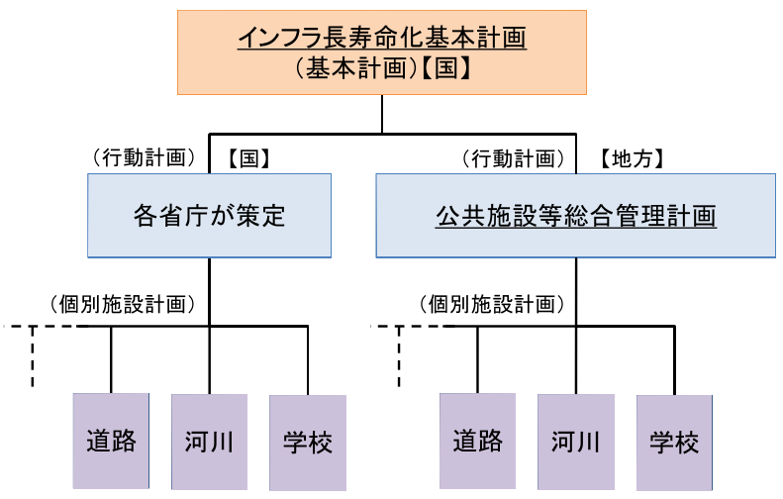

（2）計画期間
本計画は、公共施設の寿命が数十年に及び、中長期的な視点が不可欠であることから、平成２８年度（２０１６年度）から平成６７年度（２０５５年度）までの４０年間の将来推計に基づき策定しました。計画期間については、策定作業に充てた平成２８年度を除いた、平成２９年度から平成６７年度までの３９年間を計画期間とします。また、当初の平成２９年度から平成３７年度までの９年間を第１期として、以後１０年間ごとに第２期～第４期に分け、具体的なアクションプランを策定します。

第４次
アクション
プラン
第１次
アクション
プラン
第２次
アクション
プラン
第３次
アクション
プラン
第２期（H38～
H47）
第３期
（H48～ H57）
第４期
（H58～H67）
第１期（H28～H37）
本計画策定
（H28）
アクション
プラン策定
アクション
プラン実施
全体目標
基本方針
分類ごとの
個別方針
分類ごとの
アクション
プラン
上下水道
橋りょう
道路
ハコモノ

施設分類を横断した調整

（3）フォローアップ方針
計画については、所管部局において進行管理・マネジメントを行います。10年間の期ごとにローリングするとともに、歳入・歳出額の変動や扶助費等の増大、更新費用試算条件の変更などの場合に、適宜見直しを行います。

（4）推進体制
施設の各部門を横断的に管理し、施設を効率的に維持管理する目的で、村長をトップとした全庁的な取組体制を構築します。施設情報の一元管理においては、庁内の施設管理システムを活用し、関係部局との共有化を図ります。

2.水上村の現状

（1）人口の動向と将来予測
本村の人口は、2017年1月1日現在、2,302人（住民基本台帳人数）となっています。年齢区分別にみると、年少人口（0～14歳）は287人、生産年齢人口は1,107人（15～64歳）、老年人口（65歳以上）は908人です。
国勢調査における年齢３区分別人口の推移をみてみると、年少人口は1970年代の「団塊ジュニア世代」により維持された時期もありましたが、長期的には減少傾向が続き、1990年には老年人口を下回りました。
一方、老年人口は、生産年齢人口が順次老年期に入り、また、平均寿命が伸びたことなどの要因から、2005年にピークを迎え、その後は減少に転じています。
しかしながら、国立社会保障・人口問題研究所の推計によれば、2020年頃から老年人口が生産年齢人口を上回り、その期間が15年ほど続くことが予想されます。

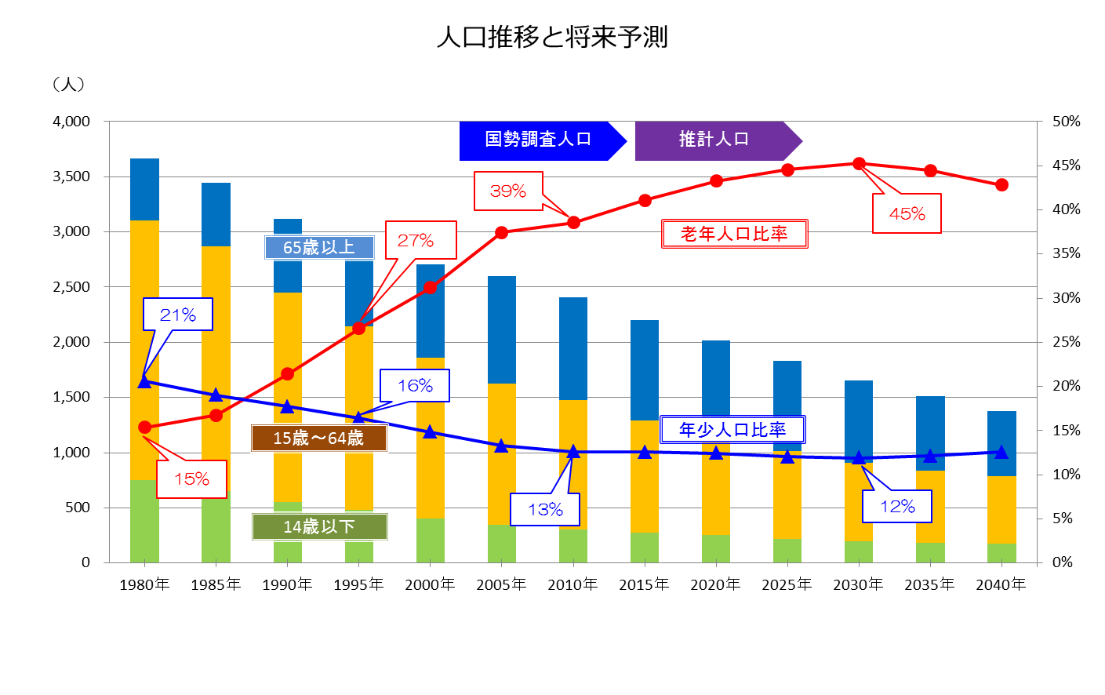
※水上村人口ビジョンを基に作成
（2）財政状況
本村の歳入歳出決算額は毎年約30億円前後で推移しています。

《歳入》
2015年度は、自主財源が約6億5千万円で、歳入全体の21.5％を占めています。
過去5年における歳入の推移をみると、2013年度までは増加していますが、2014年度以降は減少傾向にあります。自主財源が多いほど、行政活動の自主性と安定性を確保できるとされています。

※自主財源とは・・・
村が自主的に調達することができる財源のことです。
村税、分担金及び負担金、使用料及び手数料などがあります。

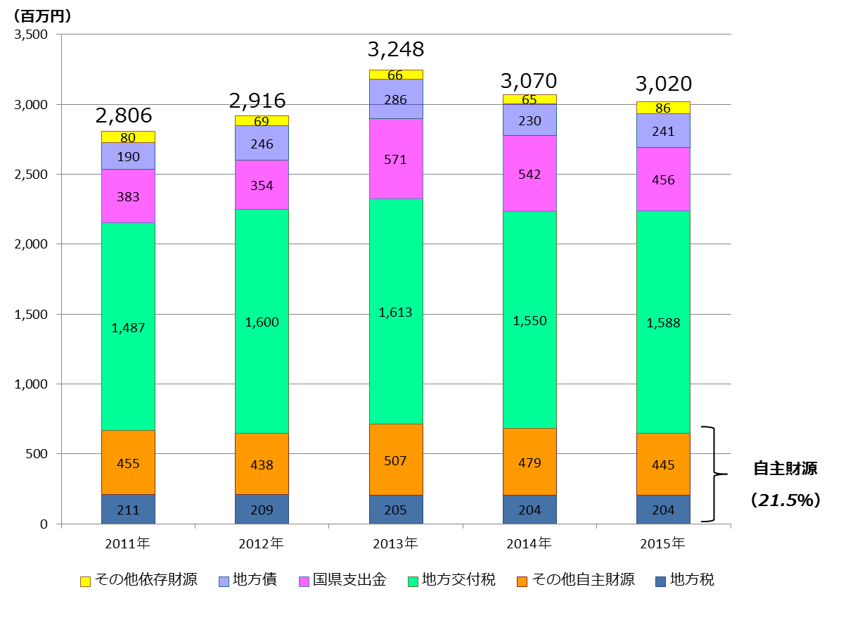

《歳出》
2015年度は、義務的経費が約9億3千万円で、歳出全体の33.0％を占めています。義務的経費が多くなると、財政構造の硬直化が進み、自由に使えるお金が少なくなることが懸念されます。

※義務的経費とは・・・
支出することが制度的に義務付けられている経費のことです。
人件費、扶助費、公債費が該当します。

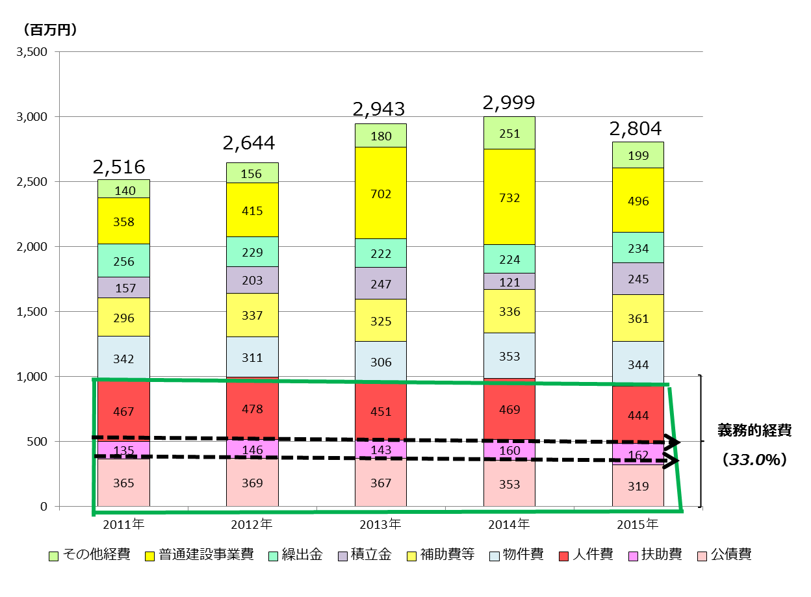

3.公共施設の現状と将来更新費用予測

（1）施設の現状
本計画では村が所有するすべての施設を対象とし、建築系公共施設（ハコモノ）、土木系公共施設（インフラ）、企業会計施設の３つに分類し整理します。

【対象とする施設分類】

建築系公共施設（ハコモノ） |  | 土木系公共施設（インフラ）
分類 | 主な施設 | 分類 | 主な施設
学校教育系施設 | 小学校、中学校、給食センター | 道路 | 一級村道、二級村道、その他村道
文化系施設 | 地域交流センター、集会所、公民館、  石倉交流施設 | 橋梁 | PC橋、RC橋、鋼橋等
ｽﾎﾟｰﾂ･ﾚｸﾘｴｰｼｮﾝ系施設 | 武道場、体育館、ダム水景施設、市房山キャンプ場、高城ログハウス、市房ダムカヌー館、温泉施設 | 企業会計施設
産業系施設 | 農産物加工処理施設、桜工房等 | 分類 | 主な施設
子育て支援施設 | 保育所 | 上水道 | 簡易水道施設
社会教育系施設 | 石倉交流施設、郷土文化保存伝習施設 | 下水道 | 特定環境公共下水道施設、農業集落排水施設、林業集落排水施設
保健・福祉施設 | 保健センター、高齢者生活福祉センター
医療施設 | 診療所、歯科医院
行政系施設 | 役場庁舎、詰所兼ポンプ倉庫
公営住宅 | 村営住宅
公園 | 公園
その他 | 教職員住宅、医師住宅

《建築系公共施設の総量》
施設区分ごとの棟数及び延床面積は以下の通りです。
本村における施設のうち、棟数でみると、公営住宅が約47％を占めています。
また、延床面積割合でみると、学校教育系施設が約33％を占めています。

連番 | 施設区分（大分類） | 延床面積(㎡) | 棟数割合 | 面積割合
1 | 文化系施設 | 5,451.52 | 9.5% | 14.3%
2 | 社会教育系施設 | 160.90 | 0.8% | 0.4%
3 | ｽﾎﾟｰﾂ・ﾚｸﾘｴｰｼｮﾝ系施設 | 2,288.07 | 10.2% | 6.1%
4 | 産業系施設 | 1,705.76 | 2.9% | 4.5%
5 | 学校教育系施設 | 12,332.00 | 8.3% | 32.6%
6 | 子育て支援施設 | 1,085.00 | 0.7% | 2.9%
7 | 保健・福祉施設 | 1,621.53 | 1.8% | 4.3%
8 | 医療施設 | 268.00 | 0.7% | 0.7%
9 | 行政系施設 | 3,694.84 | 8.7% | 9.8%
10 | 公営住宅 | 8,185.79 | 46.7% | 19.6%
11 | 公園 | 739.01 | 8.3% | 2.0%
12 | その他 | 276.27 | 1.4% | 0.7%
合 計 |  | 37,808.69 | 100.0% | 100.0%

《建築系公共施設 築年別整備状況》
本村の建築系公共施設建築年別の面積をみると、1970年代から徐々に整備され続けていることが分かります。1990年代に入ると、学校教育系施設の建築が続いています。旧耐震基準の施設は、全体の16.5％を占めていますが、建築後30年を超える施設は、一般的に大規模改修が必要と言われており、施設の老朽化が懸念されます。
旧耐震基準(1981年以前）
6,211㎡ 16.5％
新耐震基準(1982年以降）
31,597㎡ 83.5％
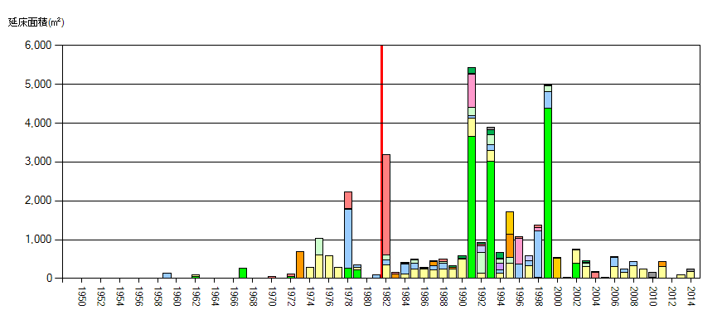
公共施設整備が集中

※一般財団法人地域総合整備財団公共施設等更新費用試算ソフトVer2.10

《インフラ施設 保有状況》
道路 | 路線数  実延長 | １８０路線  １４２,８１０ｍ
橋りょう | 橋りょう数  延長 | １１９箇所  １６６５．９ｍ
簡易水道施設 | 導水管延長  送水管延長  配水管延長  浄水場設置数  配水池設置数 | ４,９３９ｍ  ８７６ｍ  ２８,１８３ｍ  ７箇所  ８箇所
特定環境保全公共下水道  施設 | 下水管布設延長  ポンプ場数 | １５ｋｍ  ５箇所
農業集落排水施設 | 下水管布設延長  終末処理場数  ポンプ場数 | １６ｋｍ  ２箇所  ２２箇所
林業集落排水施設 | 下水管布設延長  終末処理場数  ポンプ場数 | ２ｋｍ  １箇所  ４箇所

（2）将来の更新費用の見通し
本村が所有する公共施設及びインフラ施設の更新費用について、すべて大規模改修を実施し、現状維持のまま建替えを行った
場合、今後40年間で333.6億円かかり、毎年8億3千万円かかる試算となりました。直近5年平均の投資的経費は約5億3千万円であるため、将来的に更新費用が不足する可能性があります。
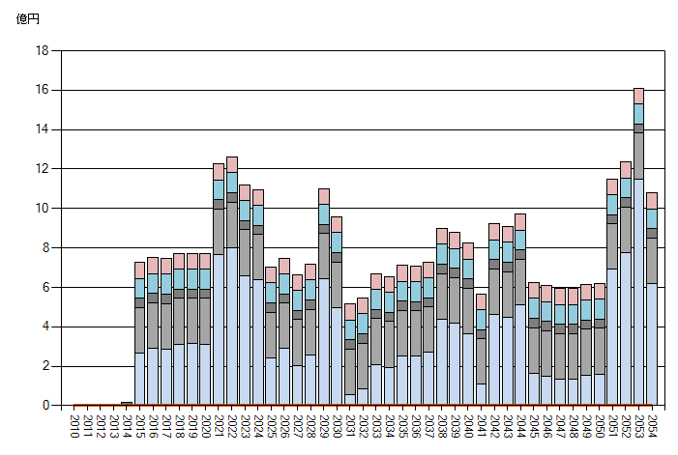
年平均5.3億円を超える部分を平準化し、圧縮する必要がある
更新費用推計額の63.8％（＝5.3／8.3億円）に圧縮
確保可能予算額
5.3億円
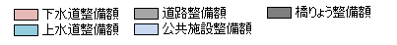
※一般財団法人地域総合整備財団公共施設等更新費用試算ソフトVer2.10

確保可能予算額
４.６億円
公共施設とインフラの更新費用推計額と確保可能予算額
 | 建物系 | 土木系 | 企業会計 | 合計
更新費用（40年間平均） | 3.7億円 | 2.8億円 | 1.8億円 | 8.3億円
確保可能予算額（年平均） | - | - | - | 5.3億円
不足分額（年平均） | - | - | - | 3.0億円

《公共施設等更新費用試算ソフトVer2.10の更新費用シミュレーション条件》
- 更新費用の推計額
一般財源負担見込み額を把握することが困難であるため、事業費ベースでの計算とします。
- 計算方法
耐用年数経過後に現在と同じ延床面積等で更新すると仮定して計算します。
延床面積×更新単価
- 更新単価
すでに更新費用の試算に取り組んでいる地方公共団体の調査実績、設定単価を基に用途別に設定された単価を使用します。また、建替えに伴う解体、仮移転費用、設計料等については含むものとして想定しています。
- 大規模改修単価
建替えの６割と想定し、この想定の単価を設定します。
- 耐用年数
標準的な耐用年数とされる60年を採用します。
※日本建築学会「建物の耐久計画に関する考え方」より
- 大規模改修
建設後30年で行うものとします。
- 地域格差
地域差は考慮しないものとします。
- 経過年数が31年以上50年までのもの
今後10年間で均等に大規模改修を行うものとして計算します。
- 経過年数が51年以上のもの
建替え時期が近いので、大規模改修は行わずに60年を経た年度に建替えるものとして計算します。
- 耐用年数が超過しているもの
今後10年間で均等に更新するものとして計算します。
- 建替え期間
設計、施工と複数年度にわたり費用がかかることを考慮し、建替え期間を３年間として計算します。
- 修繕期間
設計、施工と複数年度にわたり費用がかかることを考慮し、修繕期間を２年間として計算します。

総務省公共施設等更新費用試算ソフトVer.2.10 更新単価

施設用途 | 大規模改修単価 | 建替え単価
文化系施設 | 25万円/㎡ | 40万円/㎡
社会教育系施設 | 25万円/㎡ | 40万円/㎡
ｽﾎﾟｰﾂ・ﾚｸﾘｴｰｼｮﾝ系施設 | 20万円/㎡ | 36万円/㎡
産業系施設 | 25万円/㎡ | 40万円/㎡
学校教育系施設 | 17万円/㎡ | 33万円/㎡
子育て支援施設 | 17万円/㎡ | 33万円/㎡
保健・福祉施設 | 20万円/㎡ | 36万円/㎡
医療施設 | 25万円/㎡ | 40万円/㎡
行政系施設 | 25万円/㎡ | 40万円/㎡
公営住宅 | 17万円/㎡ | 28万円/㎡
公園 | 17万円/㎡ | 33万円/㎡
供給処理施設 | 20万円/㎡ | 36万円/㎡
その他 | 20万円/㎡ | 36万円/㎡

施設用途 |  | 更新年数 | 更新単価
道路 |  | 15年 | 4,700円/㎡
橋梁（RC、PC、石、木橋） |  | 60年 | 425千円/㎡
橋梁（鋼橋） |  | 60年 | 500千円/㎡
上水道（導水管・送水管） | ～300mm未満 | 40年 | 100千円/㎡
上水道（配水管） | ～150mm以下 | 40年 | 97千円/㎡
上水道（配水管） | ～200mm以下 | 40年 | 100千円/㎡
下水道 | ～250mm以下 | 50年 | 61千円/㎡

4.公共施設等の管理に関する基本方針
（建築系公共施設）
（１）新規整備は原則として行わない
・長寿命化、維持補修計画などを適正に行い、既存施設の有効活用を図り、新規整備は原則として行いません。
・新設が必要な場合は中長期的な総量規制の範囲内で費用対効果を考慮して行います。
・年少人口、老年人口比率の変化に対応した持続可能なまちづくりを推進します。

（２）施設を更新（建替え）する場合は複合施設を検討する
・施設の統合・整理や遊休施設の活用、学校を含めた施設の複合化等によって、機能を維持しつつ、施設総量を縮減します。
・複合施設においては、管理・運営についても一元化・効率化する。施設の複合化により空いた土地は、活用・処分を促進します。

（３）施設総量（総床面積）を縮減する
・用途が重複している施設、分野（小分類）を超えて重複している機能（会議室、ホール等）については、統合・整理を検討します。
・稼働率の低い施設は運営改善を徹底し、なお稼働率が低い場合は、統合・整理を検討します。

（４）施設コストの維持管理、運営コストを縮減する
・ＰＰＰ¹など、民間活力を活用し、機能を維持・向上させつつ、改修・更新コスト及び管理運営コストを縮減します。

（５）40 年間で更新費用を63.8％に圧縮する
・公共施設等の更新費用推計結果により、過去5年の投資的経費と比較すると年平均3億円の不足が発生します。（１）～（４）の取組みを実施し、更新費用を今後40年間で、63.8％に圧縮します。

PPP（パブリック・プライベート・パートナーシップ：公民連携）は、官・民が連携して公共サービスなどの提供を行う取組みの総称。PFI、指定管理者制度、民間委託、民営化などが含まれる。
（インフラ系公共施設）
（１）施設総量を縮減する
・インフラ施設については、村民生活の安全性、重要性を確認しながら、適正化を図ります。
・重要度や利用度の低いインフラ施設は、施設のあり方を見直し、将来的に利用の見込みのないものは廃止も含めて検討します。

（２）ライフサイクルコストを縮減する
・長寿命化を可能な限り図るとともに、計画的、効率的な改修・更新を推進、ライフサイクルコストを縮減します。
・ＰＰＰなど、民間活力を活用し、機能を維持・向上させつつ、改修・更新コスト及び管理運営コストを縮減します。

【公共施設等の維持管理方針】
（１）点検・診断等の実施方針
・日常点検では、建物の劣化及び機能低下を防ぎ、建物をいつまでも安全で快適な状態で使っていくための総合的な管理運営や実際の点検・保守・整備などの業務を行います。
・現況把握のための施設診断では、施設の安全性、耐久性、不具合性および適法性等について、簡易な診断を実施します。
・耐震診断、劣化診断、衛生・空気質診断などなど既往の診断があるものはそのデータを利用する。
・診断は、経年的な施設の状況を把握するため、定期的に行うことが望ましく、その記録を集積・蓄積して計画的な保全に活用します。
・公共施設の主要な全施設について、施設毎に評価を行い施設の課題と優先度を判断します。

（２）維持管理・修繕・更新等の実施方針
・維持管理および修繕を自主的に管理し、計画的・効率的に行うことによって、維持管理費・修繕費を平準化し、建物に掛かるトータルコストを縮減します。
・更新する場合は、まちづくりとの整合性を保ち公共施設のコンパクト化や効率化の観点から、土地や建物について、単独更新以外の統合や複合化について検討を行います。
・更新・改修の方針については、統合や廃止の推進方針と整合性を図ります。

（３）安全確保の実施方針
・危険性が認められた施設については、評価の内容に沿って安全確保の改修を実施します。（ただし総合的な判断により改修せずに供用廃止を検討する場合もあります。）
・点検・診断等により高度の危険性が認められた公共施設等や老朽化等により供用廃止され、かつ今後も利用見込みのない公共施設等については、順次取壊しを行います。

（４）耐震化の実施方針
・旧耐震基準により建設された施設や、被災時に影響が大きい施設の耐震化を重点的に行います。

（５）長寿命化の実施方針
・診断と改善に重点を置いた総合的かつ計画的な管理に基づいた予防保全によって、公共施設等の長期使用を図ります。
・建替周期は大規模改修工事を経て60年とし、その時点で診断を行い更に使用が可能であれば長寿命改修工事を行って80年まで長期使用しコストを削減することも検討します。

（６）統合や廃止の推進方針
・施設の性能や活用度等によって施設を診断し、継続使用、改善使用、用途廃止、施設廃止の４つの段階に評価する。診断結果は、施設の統廃合及び供用廃止の判断材料とします。
・種々の公共施設コンパクト化の施策について住民、議会協議しながら検討します。

診断結果と取組の方向性
診断結果 | 取組の方向性
 | 施設面 | ソフト面（検討項目）
継続使用 | ・長期修繕計画の策定 | ・効果的かつ効率的な運用を検討
 | ・計画保全の考えに基づき計画的な維持修繕実施 | ・それに伴う改善策を検討
改善使用 | ・長期修繕計画の策定  ・計画保全の考えに基づき計画的な維持修繕実施  ・建替更新時の規模縮小の検討  ・多用途との複合化など、施設の有効活用の検討  ・PPPの活用等による用途変更 | ・利用者増加など、利用状況改善に向けた  改革等を検討  ・利用者ニーズを踏まえ、提供するサービス  の充実や取捨選択を検討  ・運用の合理化を検討
用途廃止 | ・空いた施設の利活用(多用途への変更、民間へ  の貸与等)の検討 | ・用途廃止の代わりに、類似民間施設への  移転（サービス転化）等を検討
施設廃止 | ・施設廃止後は、建物解体 | ・類似施設への統合を検討  ・他施設との複合化を検討  ・用途廃止の代わりに、類似民間施設への  移転（サービス転化）等を検討
 | ・施設廃止に伴う跡地は原則売却

（７）インフラ系公共施設の維持管理方針
・道路、橋りょう、上下水道といった施設種別ごとに、整備状況や老朽化の度合い等から方法性を検討します。施設の重要度に応じた個別の維持管理方針を策定し、施設の特性に合った管理水準を設定します。
・定期的な点検により劣化状況等の把握を行い評価します。また点検で収集したデータについては蓄積し管理します。
・点検及び評価に基づいた中長期の更新・修繕計画を策定します。
・施設の状況、財政状況等を総合的に判断し、定期的に管理水準等の見直しを行うとともに目標を再設定します。

5.施設類型別ごとの基本方針
（1）学校教育系施設
学校教育系施設については、教育上必要不可欠な施設であることから、今後も維持していくこととし、適切な維持管理を行っていきます。
しかしながら、近年は児童・生徒数が減少傾向にあり、施設の老朽化に伴う維持補修費も増加しているため、施設のあり方を検討していく必要もあります。

（2）文化系施設
文化系施設については、適切に維持管理し延命化を図るとともに、余剰スペースがある場合には他の公共施設の機能移転等を検討し、施設の有効活用や村民の利便性の向上を図ります。

（3）スポーツ・レクリエーション系施設
スポーツ・レクリエーション系施設については、施設の利用状況を踏まえ、財政状況、及び地域の実情等を考慮した上で、施設数の適正化を図ります。
老朽化が著しい施設については、利用状況や、代替機能の可能性などを勘案し、建て替時にはサイズを縮小するなど総量圧縮につなげます。

（4）産業系施設
産業系施設については、定期点検等を実施し、機能保全により長寿命化につなげます。また、施設の利用率向上の方法を検討し、施設の有効活用や村民の利便性の向上を図ります。

（5）子育て支援施設
子育て支援施設については、村内に村営の保育所しかなく必要不可欠であることから、今後も維持していくこととし、適切な維持管理を行います。しかしながら、人口減少・児童数減少に伴い、将来的には統廃合も含めて施設のあり方を検討していく必要があります。

（6）保健・福祉施設
保健・福祉施設については、適切に維持管理し延命化を図るとともに、余剰スペースがある場合には、他の公共施設の機能の移転等を検討し、施設の有効活用や村民の利便性の向上を図ります。

（7）医療施設
医療施設については、今後も維持していくこととし、適切な維持管理を行います。しかしながら、人口減少に伴い、施設のあり方を検討していく必要があります。

（8）行政系施設
行政系施設については、行政運営において必要不可欠であることから、適切に維持管理し、延命化を図ります。老朽化が著しい施設は必要に応じて大規模改修や更新を行い、施設の安全確保と村民の利便性の向上を図ります。

（9）公営住宅
公営住宅については、老朽化が進んでいる住宅については、用途廃止し、順次取り壊しを進めていきます。今後は一般空き家を利用できる場合には利用し、公有財産としての保有量は減らしていくものとします。

（10）公園
公園施設については、施設の利用状況や財政状況、地域の実情等を考慮したうえで、必要な施設は改修や建替えを行います。

（11）その他
その他の施設については、必要に応じて改修や建替えを行い、適切に維持管理していきます。

（12）インフラ系施設
生活に必要不可欠なインフラ系施設は、可能な限り長寿命化を図るとともに、計画的、効率的な改修・更新を行っていきます。予防保全の考え方を重視した維持修繕により、将来コストの低減と、財政負担の平準化を図っていきます。

